ШКОЛЬНАЯ ГАЗЕТА
МУНИЦИПАЛЬНОГО ОБЩЕОБРАЗОВАТЕЛЬНОГО УЧРЕЖДЕНИЯ
СРЕДНЕЙ ОБЩЕОБРАЗОВАТЕЛЬНОЙ
ШКОЛЫ №8
ГОРОДА КОВРОВА


ВСЕ В ТВОИХ РУКАХ!

№1, 2011

РУБРИКА
ГРАНИ МОЕГО Я
ПРОБА ПЕРА


Мир подростка – какой он? На этот вопрос у каждого взрослого есть свой ответ. А что думают по этому поводу сами ребята? С какими трудностями им приходится сталкиваться, поднимаясь вверх по лестнице «САМОПОЗНАНИЯ»? И как они эти трудности преодолевают? Кто их поддерживает, понимает, помогает?
Дорогой подросток! Эта газета о ТЕБЕ и для ТЕБЯ!
Надеемся, что на страницах нашей газеты ТЫ найдешь ответы на интересующие ТЕБЯ вопросы.
А самое главное – вести диалог с ТОБОЙ будут такие же подростки, учащиеся школы №8.
ИТАК, ПОМНИ - ВСЕ В ТВОИХ РУКАХ!
С уважением, редакторы

РУБРИКА
ГРАНИ МОЕГО Я
с Бурковой Марией
Неуверенность в себе …. Как часто именно она мешает нам поднять руку на уроке, выйти на сцену, сделать первый шаг, заговорить, не дать себя в обиду, отстоять свою точку зрения…. Продолжать можно до бесконечности.
Тебе знакомы ситуации, в которых чувство неуверенности берет верх? Мне – знакомы.
Не секрет, что именно в период подросткового возраста неуверенность все чаще напоминает о себе. И причины могут разные.
Психологи говорят о том, что во многом от родителей, от атмосферы в семье зависит то, как будет ощущать себя ребенок, как сложится его дальнейшая жизнь.
Нас с детства оценивают: критикуют, одобряют, и мы вольно или невольно к этому привыкаем. В результате, оценка перерастает в самооценку.
Ты знаешь, вчера я сказала своей неуверенности - «СТОП!». Это нелегко. И сразу она не исчезнет. С чего я начала? Да просто написала это слово крупными буквами и зачеркнула приставку НЕ. Попробуй и ты! Но еще я поняла, что самое главное – верить в себя, знать про себя, что все получится, и не стоит опускать руки, если возникают трудности. Итак, твой первый шаг -

с Гладковой Анастасией и Голиковой Юлей
Сколько шагов от неуверенности до уверенности? Один, два, три…. У каждого будет свой счет. И свои способы преодоления себя на пути к своему уверенному Я.
Мы хотим рассказать тебе о своем опыте, поделиться своими наблюдениями. Надеемся, что наши советы будут тебе полезны.
Как говорят, если чего-то боишься, то встреться с ним лицом к лицу. Да, на словах все легко, а в жизни переступить через эту грань не так-то просто.
Но я смогла это сделать.
Я всегда волнуюсь, когда выхожу к доске или отвечаю с места. Вот несколько советов, которым я следую.
СОВЕТ 1: Прояви активность, подними руку, помни – страшно первые пять минут.
СОВЕТ 2: Не размышляй о том, что о тебе подумают одноклассники, а действуй! Самое главное это то, что ты сам о себе думаешь и понимаешь!
СОВЕТ 3: Ты будешь чувствовать себя уверенно, если будешь хорошо знать материал урока. В большинстве случаев неуверенность является следствием незнания.
СОВЕТ 4: Не сомневайся в себе, даже если что-то не получится. Подумай, на что нужно обратить внимание в следующий раз, над чем поработать.
СОВЕТ 5: Доверяй себе! Будешь в себе уверен – сможешь реализовать свои планы, многого достигнешь.
ПРОБА ПЕРА

Все в твоих руках!
Будь уверен подросток в своих поступках, делах,
И на уроках ты не витай в облаках!
Ты считаешь, что ты в этом мире - один,
И кругом враги, а ты воин-исполин,
Но настоящая жизнь невозможна в мечтах,
Не забывай, что все только в твоих руках.
И уверенность ты оставляй при себе,
Ведь она нужна тебе так же, как мне.
Выбирая друзей, не забывай о себе!
Совершая поступки, думай о своей судьбе!
Делая выбор, помни о том,
Что ждет тебя дальше…
А если урок?
И ты убедишься, что ты одинок?
Игра слов, не больше,
Но что там внутри
Эмоции, слезы, обрывки тоски,
Но ты внутрь себя загляни!
Ведь доброе рядом – ты только руку к нему протяни!

Лылова Анастасия

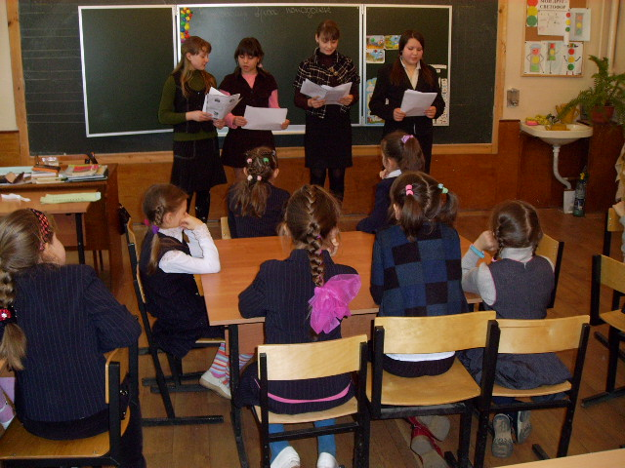
с Уткиной Ксенией
Не только у подростков возникают трудности, но у ребят младшего школьного возраста. Я имею в виду первоклассников: им сложно привыкать к школьной жизни, найти друзей, трудно общаться и справляться со своими проблемами. А их у первоклассника достаточно! У многих процесс адаптации к школе может длиться больше года.
Для того чтобы помочь ребятам, мы провели классный час на тему: «Трудности первоклассника в школе». При этом мы преследовали одну цель: помочь ребятам стать увереннее в себе.
Учащимся была предложена игра-разминка «Хлопните в ладоши те, кто…», «Бывает - не бывает», сказка «Верить и стараться», а также упражнение «Копилка трудностей». Каждый из учащихся сложил все свои трудности в специальный мешочек и проговорил вслух волшебные слова из сказки, которые помогли главному герою. Слова на первый взгляд всем знакомы, но сколько в них смысла:
Если мы будем их чаще повторять, то многое изменится, прежде всего, в нас самих.


ВЫСКАЗЫВАНИЯ ПЕРВОКЛАССНИКОВ

- Я в школу не пойду, - заявил шестилетний Сережа. - Там на экзаменах детей режут.
- Вот зимой выпадет снег, ударят морозы.
- А я тогда не пойду в школу.
- Почему?
- А чтоб меня морозы не ударили.
- Мальчика спрашивают о сестре, которая учится в первом классе.
- Что же твоя сестра Иринка с петухами ложится?
- Она с петухами не ложится – они клюются: она одна в свою кроватку ложится.
- Мама выстирала рубашку и попросила Петю повесить ее сушить на солнышке.
Петя ушел, но скоро вернулся с рубашкой.
- Почему ты не повесил ее сушить? – спросила мама.
- Я не достал до солнышка, - ответил Петя.

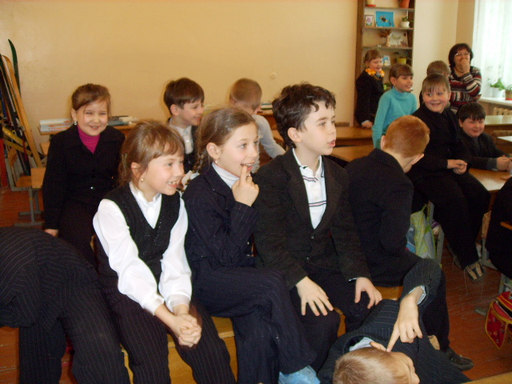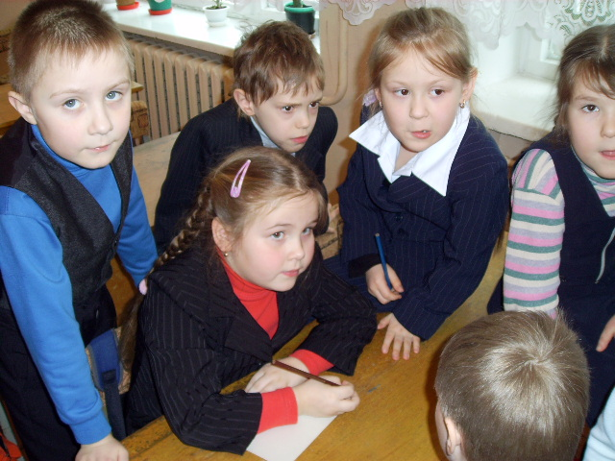

с Кузиной Анной
Метод Шерлока Холмса
Доказательства ценятся по качеству, а не по количеству. (Латинская пословица)
«По 1 капле воды человек, умеющий логически мыслить, догадается о существовании Тихого океана или о. Виктория, даже если их не видел и не слышал. Также, по ногтям, по рукавам, обуви, манере говорить, даже по походке человека, можно узнать очень многое. Например, по таким мелочам можно угадать его профессию. И наблюдательный человек сможет сделать по ним верные выводы».
Узнаете эти строки? Конечно, это же сам Шерлок Холмс утверждал. Не выходя из дома, знаменитый сыщик раскрывал запутанные преступления и строил логические цепи рассуждений. А называется такой метод – дедукция – частный случай для умозаключения.
Поэтому рассуждай правильно, и ты обязательно во всех случаях получишь достоверное знание.
Внутренний стержень
Давай вместе разберемся, что это такое? Говорят, у каждого человека с самого детства формируется индивидуальный характер. И, как мы знаем, люди делятся на 4 подтипа по темпераменту: сангвиники, холерики, флегматики, меланхолики. Но часто в одном человеке уживаются сразу несколько видов, или просто какой-то из них преобладает над другими. Так что же нужно делать, чтобы закалить свой характер – т.е. чтобы внутренний стержень стал тверже. Я вряд ли смогу дать тебе на этот вопрос точный ответ, но постараюсь приложить максимум усилий.
Ученые спорят о том, что лучше влияет на это? Благоприятные условия существования или, наоборот, труднопереносимые? С одной стороны, дети, сталкиваясь с трудностями материальными, учатся их преодолевать, тем самым, закаливая характер. Но другие ученые доказывают, что такие трудности, наоборот, подавляют характер.
Я же, не опираясь на мнение ученых, считаю, что все зависит от самого человека, потому что у каждого своя голова на плечах. Если с детства заложены такие качества, как воля, умение выживать в любых условиях, преодолевать препятствия, достоинство, индивидуализм в хорошем смысле, т.е. стремление к победе, независимость, умение отстаивать свою точку зрения, то он может не беспокоиться, потому что его внутренний стержень прочнее любого металла.
А значит, он сумеет твердо ответить нет дурным соблазнам, в виде курения, пьянства и наркомании.




Об ученической форме…
Да, я за форму. Она дисциплинирует, не отвлекает от учёбы, ставит всех в равные условия по внешним признакам. Отличаться надо, по-моему, внутренним миром, а не одеждой, подобранной не всегда со вкусом, одетой не всегда к месту.

Украшения и школа…
Подростковый и юношеский возраст украшают юность и свежесть. Чистота тела, свежее дыхание, лёгкий аромат «парфюма» - вот те украшения, которые обязан «иметь при себе» каждый человек разумный. Но я бы позволила себе минимум, например, узенькое колечко, подаренное родителями ко дню рождения, и совсем малюсенькие серёжечки. Девчонки должны учиться женственности!

Советы бывалого…

ПОМНИ: чтобы получать удовольствие от общения с людьми, надо относиться к ним так, как ты хочешь, чтобы они относились к тебе.
И ещё: только встречают по одёжке, а провожают уже по уму.

Адрес для корреспонденции:
кабинет №19, редакция газеты
В этом выпуске мы были с тобой, а ты был с нами!
Помни – все в твоих руках!

В СЛЕДУЮЩЕМ НОМЕРЕ:

СЕКРЕТЫ УСПЕШНОГО ОБЩЕНИЯ
КАК РАЗВИТЬ В СЕБЕ ЛИДЕРСКИЕ КАЧЕСТВА
ТЕМПЕРАМЕНТ И ЕГО РОЛЬ В ЖИЗНИ ЧЕЛОВЕКА
ТЕСТ «КАКОЙ У МЕНЯ ТЕМПЕРАМЕНТ»

